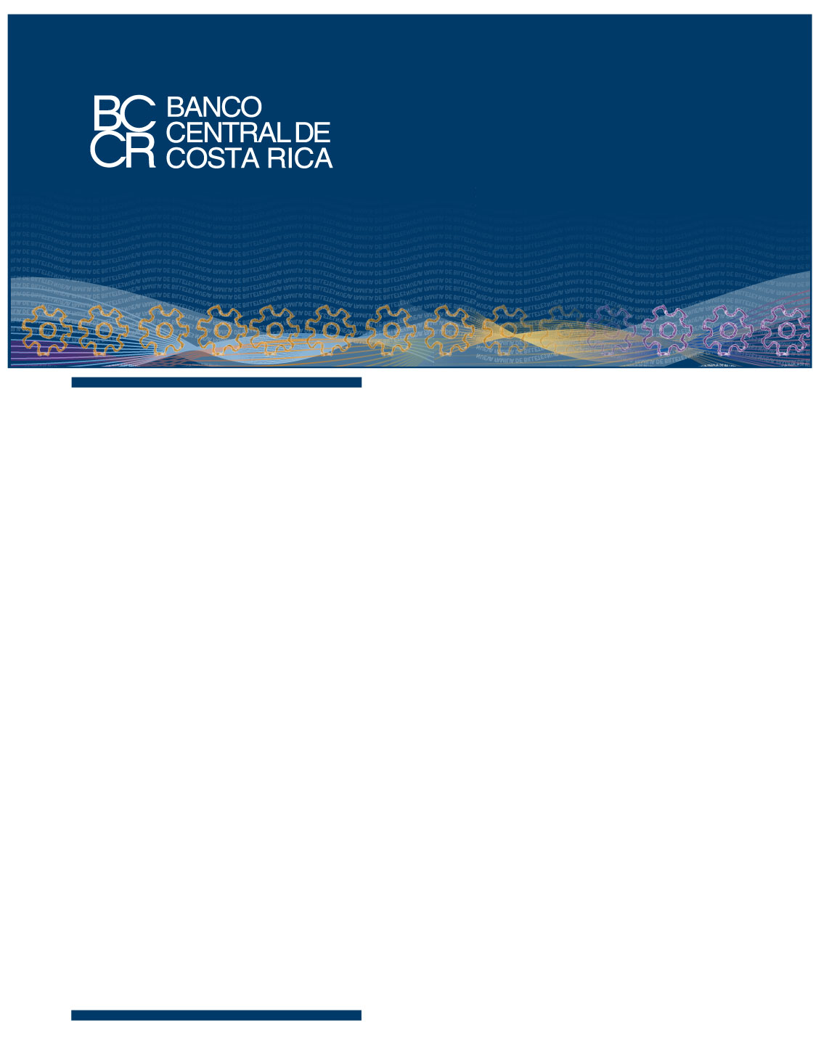
  - Evaluación de la ejecución programa de adquisiciones, 2014
  - DEPARTAMENTO DE PROVEEDURÍA

Febrero, 2015

  - Evaluación de la ejecución programa de adquisiciones, 2014
A continuación se presenta un breve comentario cuantitativo con respecto a la ejecución del programa de adquisiciones del año 2014.
La ejecución presupuestaria por concepto de adquisiciones realizadas durante el 2014 fue de un 72% con respecto a lo formulado, correspondiendo a cuentas por concepto de Servicios (79%), Materiales y Suministros (52%) y por último de Bienes Duraderos (85%). Cabe señalar las cuentas de Materiales y Suministros que presentaron una ejecución menor a lo esperado, entre ellas combustibles y lubricantes (36%), productos farmacéuticos y medicinales (40%) y otros productos químicos (50%), producto de una política de contención del gasto que hizo que las necesidades de los centros de costos variaran.
Asimismo, es importante considerar la significativa ejecución de la cuenta de Bienes Duraderos que comprende equipo de comunicación, mobiliario de oficina y programas de cómputo, insumos necesarios para el mejoramiento del desempeño del personal y por ende del cumplimiento de los objetivos instituciones.
En el archivo adjunto se presenta el detalle por subpartidas presupuestarias del Programa de adquisiciones y la respectiva ejecución para el período 2014.

